**しゅう ちゅう こ う ざ**

**ピア・カウンセリング集中講座**

**ピア（）だからわかりあえる**

**●**  **20２０２14（）１４：００～１８：００**

**２15（）１０：００～２０：００**

**２16（）１０：００～1６：００**

※のは13：00よりいます。　※をとしています。

**●**  　コムシティ５　５０２

１５－３　　 ０９３-６４５-１３００

**●**  をもつで、ピア・カウンセリングにのある

**●**  **７**※をえたがあった、とさせていただきます。

**●**  ２０２０１１７（）

**●**  **４,０００**（をむ）

**※ホテルにされる、がかかります。**

※はごでおれさい。しいはごください。

**● リーダー** （センターあるる）

（センター・エコー）

**●**  センター・エコー

**●**  センター

ピア・カウンセリングは、をもつがをきうことで、おいにちをかちい、のをりしていくものです。

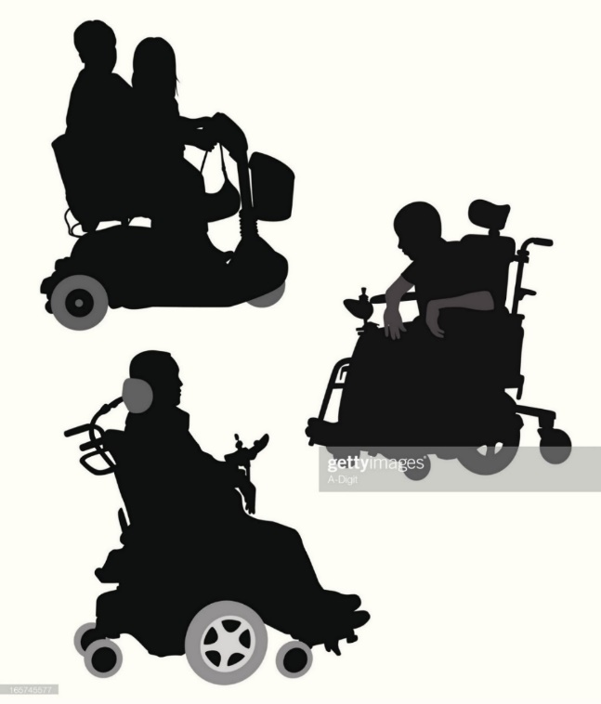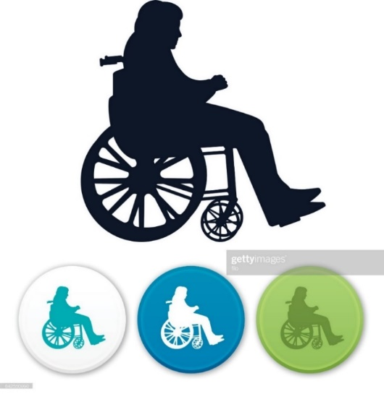

おせ

センター・エコー

〒800-0217　12-33

Tel 093-982-2993　／　Fax 093-982-1131

E‐mail　cil-echo@crv.bbiq.jp　：